23 listopada 2023 r.

Pick-up of the Year: „potrójna” nagroda dla nowego Amaroka
- Nowy Amarok marki Volkswagen Samochody Dostawcze zdobywa nagrodę dla najlepszego pick-upa przyznawaną przez jury konkursu International Van of the Year (IVotY)
- W tym roku, już po raz trzeci – po latach 2011 i 2017 – Amarok zostaje wyróżniony nagrodą „International Pick-up Award” (IPUA)
- 20-osobowe jury IPUA pod wrażeniem nowego Amaroka podczas jazd testowych po Atenach i okolicach
- Solidny terenowy model od początku cieszy się wysokim popytem na wielu rynkach
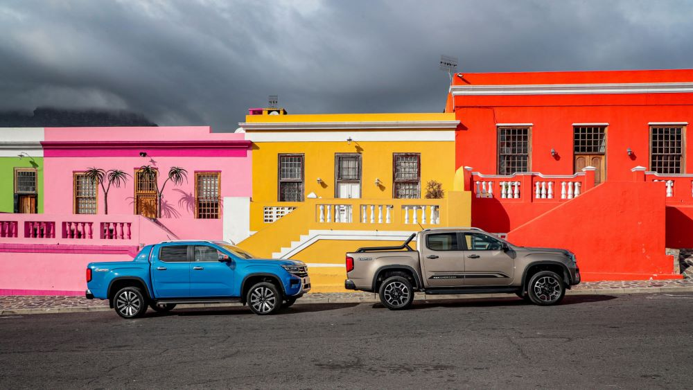
Poznań, 23 listopada 2023 r. To jest właśnie Amarok! Podczas targów logistyki i transportu Solutrans 2023 w Lyonie, wręczono temu modelowi wyjątkowe wyróżnienie. Nagroda IPUA (skrót od "International
Pick-up Award"), jest przyznawana tylko raz na dwa lub trzy lata. A model Amarok marki Volkswagen Samochody Dostawcze wygrał ją ponownie! Oznacza, to że nagrodę otrzymał po raz trzeci: pierwszy raz triumfował w roku 2011 (za lata 2012
i 2013), a następnie w roku 2017 (za lata 2018 i 2019). Tym razem Amarok dzieli pierwsze miejsce na podium ze swoim partnerem Fordem i jego modelem Ranger, a tytuł najlepszego zdobył na lata 2024 i 2025.
„Potrójna” nagroda „International Pick-up Award” przyznana przez jury złożone z dziennikarzy zajmujących się dziedziną transportu, po raz trzeci trafiła do modelu Amarok marki Volkswagen Samochody Dostawcze. Nowy model, opracowany we współpracy z Fordem i dostępny na pierwszych rynkach na całym świecie od końca 2022 roku, zrobił wrażenie na
20-osobowym międzynarodowym jury podczas tegorocznych jazd testowych w Grecji, które odbyły się w październiku.
„Nowy Amarok zrobił ogromne wrażenie w testach grupowych IPUA 2023, które odbyły się w Grecji w zeszłym miesiącu. Chociaż jest to projekt partnerski, zespołowi stylistów z Volkswagen Samochody Dostawcze udało się zachować jego unikalną stylistykę i właściwości jezdne, co z pewnością potwierdzą klienci” - wyjaśnia Jarlath Sweeney, prezes i przewodniczący jury IVotY i IPUA, a także dziennikarz motoryzacyjny z Irlandii. „W siódmej edycji IPUA Amarok nowej, ulepszonej generacji, kontynuuje serię zdobywcy tytułów z lat 2011 i 2017” - dodaje Sweeney. W pierwszym, czwartym
i w tegorocznym, siódmym teście pick-upów międzynarodowego jury IPUA, Volkswagen Samochody Dostawcze wystawiał zawsze najnowszą wersję Amaroka i zawsze wygrywał.
„Amarok to pick-up zapewniający niezawodne osiągi zarówno na drodze, jak i poza nią. Zaimponował jury w obu przypadkach. Nagroda "International Pick-up Award" za lata 2024 i 2025 oznacza, że Amarok osiągnął już "potrójny sukces" w ciągu zaledwie 14 lat produkcji. Ten przejaw zaufania jest wyrazem uznania dla całego zespołu Volkswagen Samochody Dostawcze. Dziękujemy!” - powiedział podczas ceremonii wręczenia nagród w Lyonie Karl Bernqvist, członek zarządu marki Volkswagen Samochody Dostawcze odpowiedzialny za zaopatrzenie. Na uroczystą kolację podczas targów Solutrans zaproszono ponad 1300 gości.
W 2023 r. nowy pick-up jest już dostępny do zamówienia na większości rynków, zobaczyć go można na drogach, a również poza utartymi szlakami. Popyt na Amaroka jest w niektórych przypadkach wyższy niż podaż dostępna w fazie zwiększania produkcji. Co więcej, niektóre wersje Amaroka na kilku rynkach są już na ten rok wyprzedane. Nowy Amarok jest produkowany wyłącznie w fabryce Silverton w RPA.
Na polskim rynku Volkswagen Samochody Dostawcze oferuje nowego pick-upa w trzech wersjach wyposażenia: Style, PanAmericana i Aventura. Wszystkie z silnikiem wysokoprężnym 3.0 V6 TDI, dziesięciobiegową, automatyczną skrzynią biegów i z napędem na cztery koła 4MOTION.
W zależności od wersji wyposażenia, nowy Amarok oferuje ponad 25 systemów wspomagania, wyświetlacze o przekątnej do 12,3 cala, praktyczne połączenie cyfrowych i analogowych elementów sterujących oraz wysokiej jakości materiały zapewniające poczucie podróżowania samochodem klasy premium. Dzięki ładowności do 1,05 tony, maksymalnej masie przyczepy do 3,5 tony i ulepszonej konstrukcji skrzyni ładunkowej, nowy Amarok radzi sobie z każdym zadaniem, jest niezawodnym towarzyszem pracy i czasu wolnego.
Dla potrzeb rynków europejskich nowy Amarok został zaprojektowany jako czterodrzwiowy pick-up z podwójną kabiną. Przy długości 5350 mm, nowy Amarok jest o niecałe 10 centymetrów dłuższy od swojego poprzednika. Rozstaw osi wynoszący 3270 mm oznacza wzrost o 173 mm. Zapewnia to jeszcze więcej miejsca w podwójnej kabinie.
Technologia oraz nowe wyposażenie z wieloma systemami wspomagania
i obrazami z kamer 360 stopni, znacznie ułatwiają jazdę w terenie. Pojazd ma teraz głębokość brodzenia 80 cm zamiast wcześniejszych 50 cm. Przyczyniają się do tego również krótsze zwisy i, co nie mniej ważne, dająca dużą moc kombinacja silnika i skrzyni biegów.
Sześciocylindrowy silnik TDI w układzie V o mocy 177 kW (240 KM) zapewnia 600 niutonometrów momentu obrotowego. Wszystkie aktualnie dostępne wersje są standardowo wyposażone w napęd na wszystkie koła 4MOTION w rozszerzonym wariancie (4A, 2H, 4H, 4L). Oferują one zmienny, a tym samym automatyczny rozdział mocy między przednią i tylną osią realizowany za pomocą sprzęgła wielopłytkowego. Nowy Amarok ma zatem wystarczającą moc, by ciągnąć duże ładunki lub poruszać się nawet
w trudnym terenie leśnym lub na placu budowy.
Nowy Amarok jest dostępny na polskim rynku w cenie od 229 000 złotych netto za wersję Style. Ten doskonały towarzysz pracy i wypoczynku jest już w tym wariancie wyposażony w reflektory matrycowe LED, wielofunkcyjną kierownicę, dynamiczny wyświetlacz znaków drogowych, 12-calowy system informacyjno-rozrywkowy, system Park Distance Control z funkcją hamowania manewrowego i system kamery cofania.

Kontakt:
Magda Piekarczyk - Olszak
Kierownik komunikacji marketingowej i PR
Volkswagen Samochody Dostawcze
tel.+48 690 406 386
e-mail: magda.piekarczyk@volkswagen.pl

O marce Volkswagen Samochody Dostawcze:
Marka Volkswagen Samochody Dostawcze (VWSD) jako wiodący producent lekkich samochodów dostawczych znacząco i nieustannie kształtuje przemysł transportowy, zarówno towarowy jak i pasażerski. Nasze pojazdy przewożą pracowników budowlanych, rodziny i poszukiwaczy przygód, bułki, paczki i deski surfingowe. Codziennie pomagają niezliczonym ludziom na całym świecie w wykonywaniu swojej pracy, jeżdżą po drogach jako mobilne warsztaty oraz dowożą lekarzy pogotowia i policjantów do miejsc ich interwencji.
W zakładach w Hanowerze (D), Poznaniu (PL), Wrześni (PL) i Pacheco (ARG) około 24 tys. pracowników produkuje serie Transporter, Caddy, Crafter i Amarok, a od 2022 r. – również ID. Buzz – w pełni elektryczny model wzorowany na kultowym VW Bulli. Volkswagen Samochody Dostawcze to w obrębie Grupy Volkswagen wiodąca marka w zakresie jazdy autonomicznej oraz usług mobilności, takich jak Mobility-as-a-Service i Transport-as-a-Service – są to dziedziny, w których marka kształtuje przyszłość mobilności. W ten sposób marka transportuje społeczeństwo jutra wraz z jego wszystkimi wymaganiami ku czystej, inteligentnej i zrównoważonej mobilności. Za taką właśnie mobilnością opowiada się marka Volkswagen Samochody Dostawcze zgodnie ze swoją maksymą: transportujemy sukces, wolność i przyszłość.

